Emplacement filtre référence 11, pompe à essence mécanique référence 9 ne démonter que les pompes et le filtre
Coupez le contact retirez la clef
Pour information la pompe électrique fonctionne lors du contact

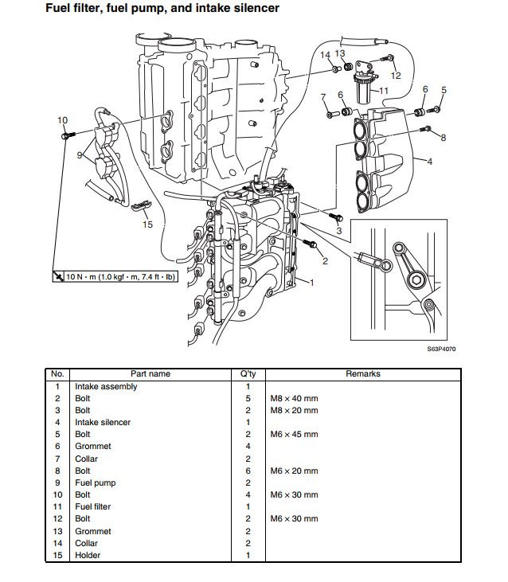
Filtre à essence
Pompe à essence
Démontage 1 filtre à essence principal (attention au petit ressort) sur le bloc moteur
Notez le sens de fonctionnement en démontant les tuyaux
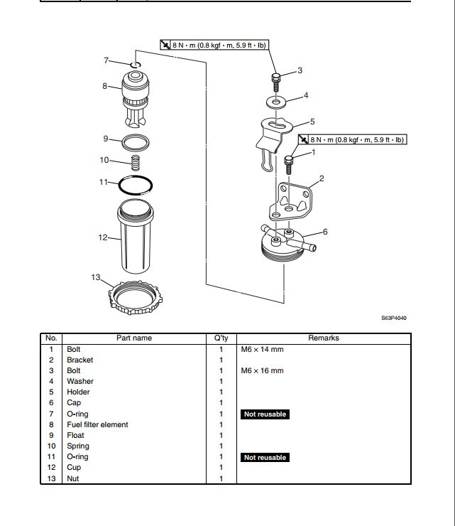
Ensuite
démontage et nettoyage 2 pompes à essence mécanique sur le bloc (après démontage se mettre sur endroit propre lors de l’ouverture par exemple un chiffon. )
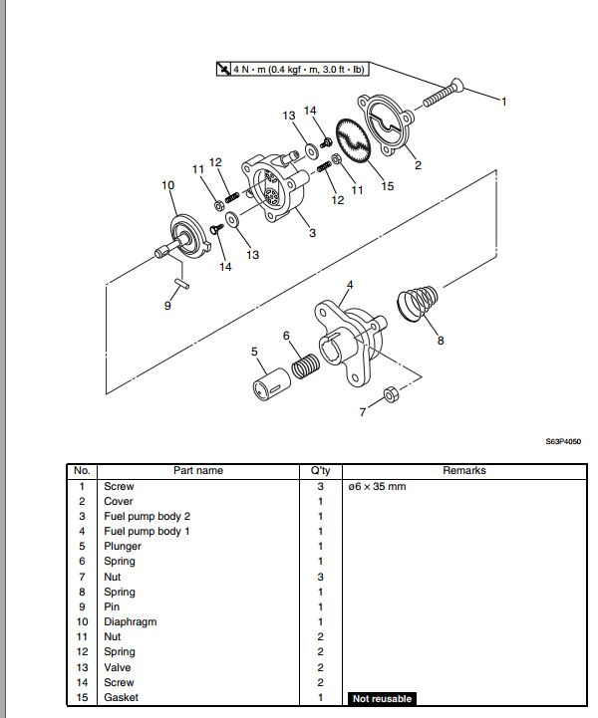

Aprés
Enlever la pression du régulateur comme ci-dessous (bien sur pas de contact car il ya la pompe électrique qui pousse)
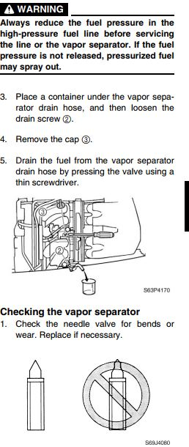
Normalement le bac devrait être vide
Démontage régulateur attention au petit joint référence 1, vis à démonter référence 8
Nettoyage ou changement filtre sous la pompe référence 10
Nettoyage sur le support il y a une sorte de pointeau 14 vérifier qu’il n’est pas bloqué et contrôler avec une loupe
Vérification régulateur pression référence 4 vis référence 5 attention au petit joint
Régulateur pression
Nota aucun réglage sur le pointeau
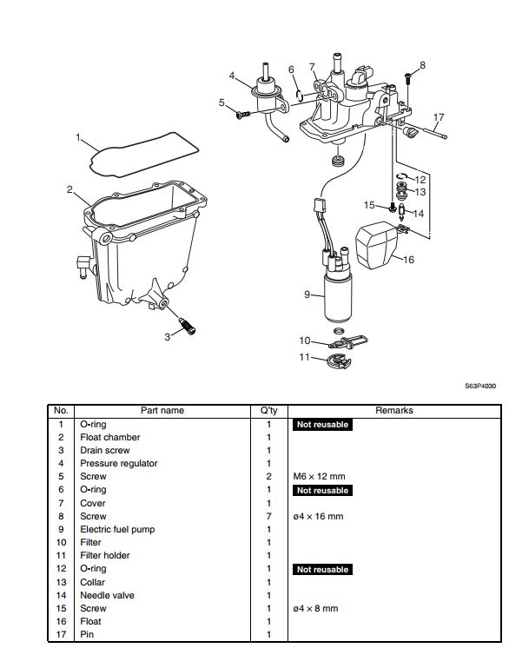
Filtre
Pointeau

